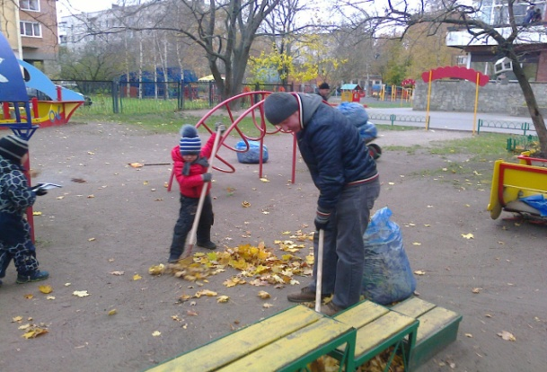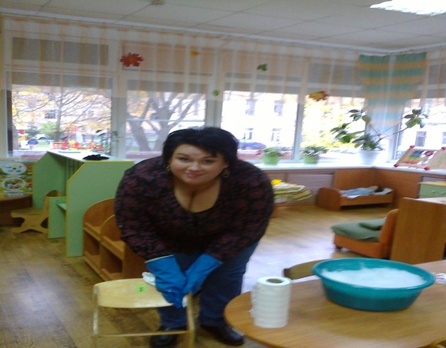***Педагогический коллектив выражает огромную благодарность***

***Семье Болотиной Василисы***

***Остальцевой Галине Геннадьевне***

***Сергеевой Алине Геннадьевне и её молодым помощникам Богдану и Брониславу***

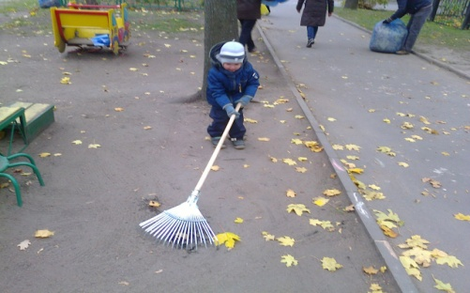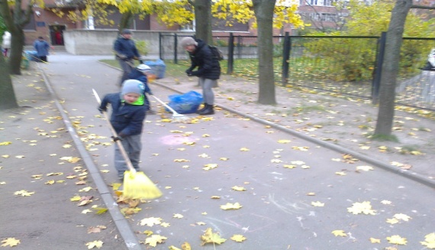

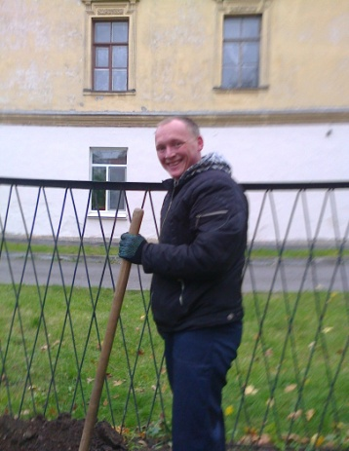

***Кириллову Кириллу Сергеевичу***